智储优控 · 三页画面科普指南
生成日期：2026-07-12（画面洗收口当日，截图为在线实测状态：20 件演示批已用 TOB 策略分配完成、零违规）
这份文档给你做什么用：打开 AB 在线运行时，对照本文档看画面——每个区块讲三件事：它是什么、演示时拿它干什么、背后绑的是哪个变量/功能块。看完你能自己讲整个画面。

〇、三页是怎么分工的
画面顶部永远有三个导航钮：P1 Console（控制台）/ P2 Records（记录）/ P3 Admin（管理）。点击即切页，当前页的钮是平面样式（不可点），其余是凸起按钮。
- P1 控制台 = 演示主战场：录入货物、选策略、跑分配、看仓库地图和统计。
- P2 记录页 = 结果明细：逐件货的落位记录、批次汇总、按 ID 查询。
- P3 管理页 = 配置与后台：登录权限、检修位、评分权重、策略/目标档切换（新）、诊断说明。
设计依据：ISA-101 人机界面标准的克制原则——主操作画面（P1）冻结不再加控件，新控件一律进管理页（P3 页脚原话：new controls land here; P1 actions frozen）。

一、P1 Console 控制台
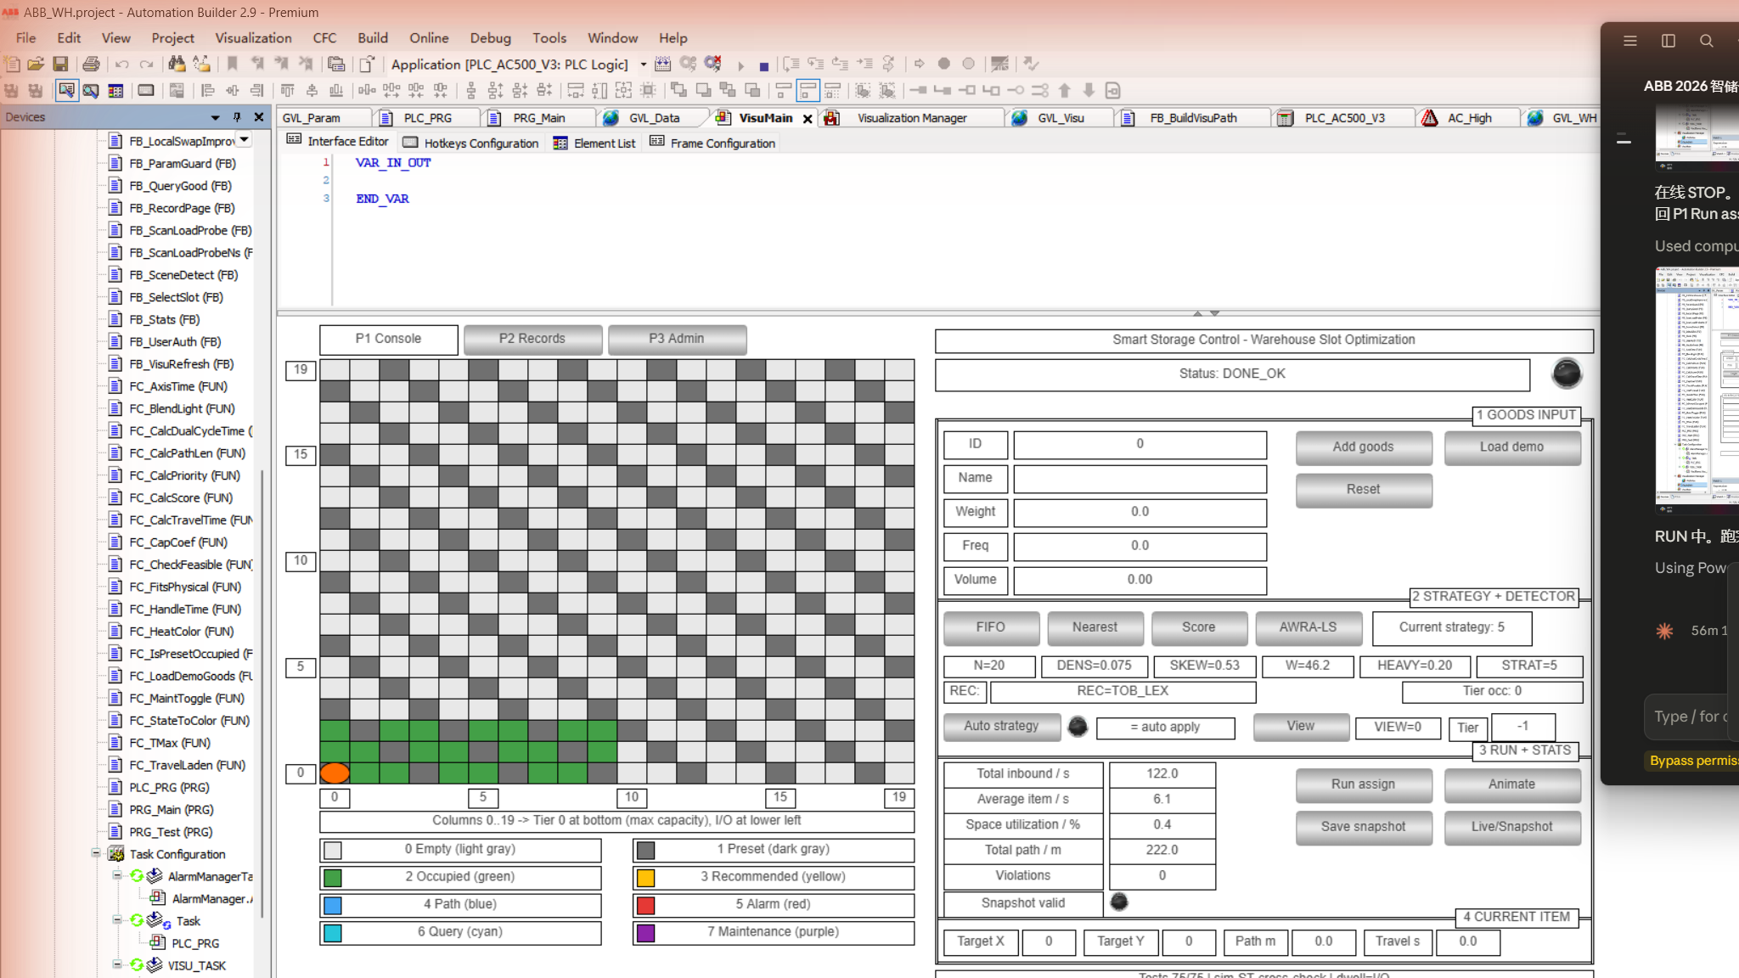
截图状态：Status=DONE_OK（20 件刚分配完），策略 5=TOB，检测器推荐 REC=TOB_LEX。
① 左侧大格栅 = 仓库地图（20 列 × 20 层 = 400 格）
- 是什么：每格一个仓位，颜色即状态；左下角橙点是出入口 I/O(0,0)，货从这里进出。
- 演示时干什么：分配跑完看颜色变化：截图里 20 个绿格聚在左下角出入口附近——这正是 TOB『高频货放近处』的特征，一眼可见策略生效。
- 背后是谁：GVL_WH.aSlots 数组驱动，FB_VisuRefresh 每周期把 400 格状态刷成颜色（FC_StateToColor/FC_HeatColor 配色）。
地图下方图例（0-7 色卡）
- 是什么：8 种格子状态的颜色对照：0 空=浅灰、1 预占=深灰、2 占用=绿、3 推荐=黄、4 路径=蓝、5 报警=红、6 查询=青、7 检修=紫。
- 演示时干什么：评委问『这个颜色什么意思』时指给他看；预占 133 格是官方口径 (x+y)%3==0 的死格。
- 背后是谁：静态图例元件；预占计数在启动状态栏 READY_PRECOUNT=133 可见。
顶部状态栏 Status
- 是什么：整个系统的一句话状态：READY_PRECOUNT=133（就绪）→ DEMO_LOADED_N=20（载批）→ ASSIGN_RUN → DONE_OK（完成）→ ERR_*（出错）。
- 演示时干什么：演示全程盯它——每按一个键它都会回话，是『系统活着且听懂了』的第一证据。
- 背后是谁：GVL_Visu.VisuStatusText，由主状态机 PRG_Main 写入。
区块 1 GOODS INPUT 货物录入
- 是什么：五个输入框（ID/名称/重量/频次/体积）+ Add goods（加单件）+ Load demo（一键载 20 件演示批）+ Reset（清空重来）。
- 演示时干什么：快速演示直接 Load demo；想秀交互就手填一件 Add goods（重复 ID 会被拒，报 ERR_BAD_ID——这是新加的入口校验）。
- 背后是谁：FB_GoodsInput 做校验落表（ID 唯一性/范围检查），FC_LoadDemoGoods 载演示批（自带容量护栏+ID 冲突整批拒载）。
区块 2 STRATEGY + DETECTOR 策略与检测器
- 是什么：四个策略按钮（FIFO/Nearest/Score/AWRA-LS = 策略 0-3）+ 当前策略号 + 检测器画像行（N 件数/DENS 密度/SKEW 频次偏斜/W 均重/HEAVY 重货比/STRAT）+ REC 推荐 + Auto strategy 自动应用开关 + View 视图切换 + Tier 层高亮。
- 演示时干什么：载批后画像行立刻出数（截图：N=20 DENS=0.075 SKEW=0.53），REC 给推荐；开 Auto strategy 它会自动把推荐设为当前策略——『系统自己会选』是加分点。CB/TOB 两个新策略(4/5)的手选入口在 P3。
- 背后是谁：FB_SceneDetect 每周期算画像并按检测规则路由（holistic 档→AWRA；词典序档→按密度分 CB/AWRA/TOB）；推荐文本 GVL_Visu.VisuRecText。
区块 3 RUN + STATS 运行与统计
- 是什么：Run assign（跑批量分配）/ Animate（单件路径动画）/ Save snapshot（存布局快照）/ Live-Snapshot（实时/快照对比切换）+ 五行统计（总入库时间/件均时间/空间利用率/总路径/违规数）。
- 演示时干什么：点 Run assign 出结果：截图 122.0s 总时间、6.1s 件均、路径 222m、违规 0——违规必须是 0，这行是『方案可行』的硬证据。
- 背后是谁：PRG_Main 状态机 STATE_ASSIGN 分发到 FB_AssignAllGoods（策略 0-3）或 FB_AssignClassTurnover（4=CB/5=TOB）；统计由 FB_Stats 全仓扫描而来。
区块 4 CURRENT ITEM 当前件
- 是什么：Target X/Y（当前件目标坐标）、Path m、Travel s（行程时间）。
- 演示时干什么：配合 Animate 看单件：它要去哪、走多远、花几秒。
- 背后是谁：GVL_Visu.VisuTargetX/Y、FC_CalcPathLen、FC_CalcTravelTime（梯形加减速可选 xSimXY）。
底部横幅 Tests 75/75
- 是什么：测试徽章：PLC 内置自检 75 项全过（本轮画面洗刚从过时的 59/59 改成 75/75）。
- 演示时干什么：评委问质量保障时指它：75 项断言（含 CB/TOB 与 Python 参考实现逐位一致的黄金向量锁）在 AB 在线实测全绿。
- 背后是谁：PRG_Test 的 iPassed/iFailed（静态文本引用其结论；真实读回见 tools/ab_scripting/logs/）。

二、P2 Records 记录页
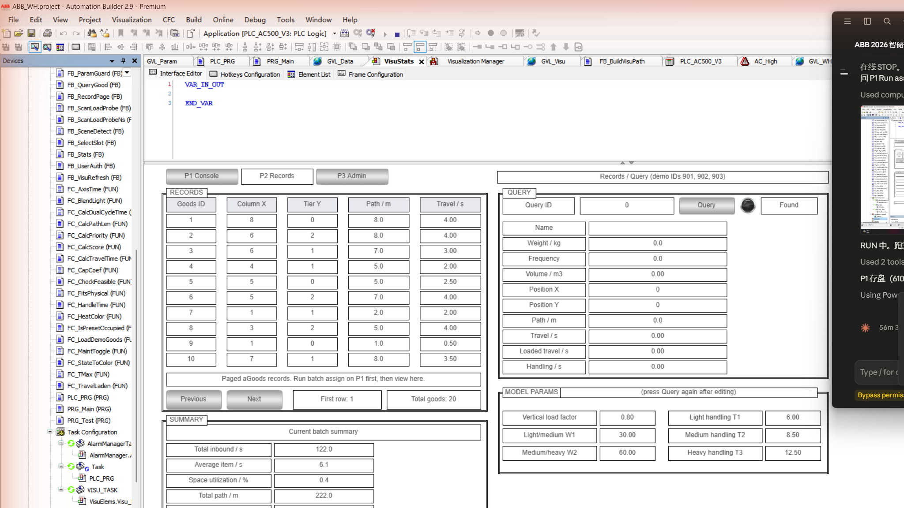
截图状态：TOB 分配后，20 件的逐件落位记录与批汇总。
RECORDS 分页表
- 是什么：逐件货的档案：Goods ID / 落位列 X / 层 Y / 路径 m / 行程 s，一页 10 行，Previous/Next 翻页。
- 演示时干什么：分配完切过来给评委看『每一件都有据可查』；First row/Total goods 显示当前页与总数。
- 背后是谁：FB_RecordPage 从 GVL_WH.aGoods 分页取数。
SUMMARY 批次汇总
- 是什么：与 P1 统计同源的五行汇总，放在记录旁边方便对照。
- 演示时干什么：讲『总账』：20 件总入库 122 秒、违规 0。
- 背后是谁：GVL_WH.stStats（FB_Stats 产出）。
QUERY 按 ID 查询
- 是什么：输入 Goods ID 点 Query，右侧灯亮=Found，下方回显该货全档案（名称/重量/频次/体积/位置/路径/行程/装卸时间），同时地图上该格变青色高亮。
- 演示时干什么：评委随口报个 ID（1-20 任一），当场查给他看；提示文本写着 demo IDs 901/902/903 是预留演示号（当前批未含，查询会 Not found——这也是校验在工作的证据）。
- 背后是谁：FB_QueryGood 检索 + 地图状态 6（青色）联动。
MODEL PARAMS 模型参数
- 是什么：运动/装卸模型的六个常数：垂直负载系数、轻中/中重分界重量 W1/W2、轻中重装卸时间 T1/T2/T3。
- 演示时干什么：被问『时间怎么算的』时展示：行程=匀速或梯形加减速模型，装卸按重量档加时——参数全部显式可查（自设参数+显式声明是官方认可姿势）。
- 背后是谁：GVL_WeightPolicy / GVL_Param 常量，FC_TravelLaden/FC_HandleTime 消费。

三、P3 Admin 管理页
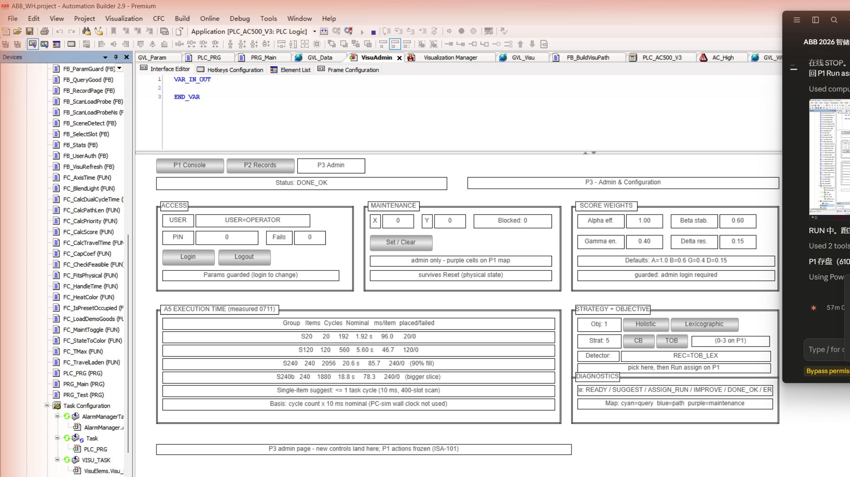
截图状态：演示动线走完后——Obj:1（词典序档）、Strat:5（TOB）、Detector 镜像 REC=TOB_LEX。
ACCESS 登录权限
- 是什么：USER 当前身份（OPERATOR/ADMIN）、PIN 输入、Fails 失败计数、Login/Logout。
- 演示时干什么：演示改权重前先登录管理员；输错 PIN 看 Fails+1 和 LOGIN_FAIL（防呆有效的证据）。连错有锁定，别真锁了自己。
- 背后是谁：FB_UserAuth 两级权限；FB_ParamGuard 对未授权改参一律回滚（批运行中连管理员改参也回滚——运行期锁参）。
MAINTENANCE 检修位
- 是什么：X/Y 坐标输入 + Set/Clear 切换 + Blocked 计数。设置后该格在 P1 地图变紫色，分配自动绕开。
- 演示时干什么：秀工程完备性：把某格设为检修，跑分配证明它被绕开；它独立于 Reset（物理状态语义）。
- 背后是谁：FC_MaintToggle + GVL_WH.aMaintBlock；仅管理员可操作。
SCORE WEIGHTS 评分权重
- 是什么：Score/AWRA 策略的四个权重：Alpha 效率 / Beta 稳定 / Gamma 能耗 / Delta 备用，默认 1.0/0.6/0.4/0.15。
- 演示时干什么：登录管理员后可现场调权（比如把能耗调大看布局变化）；未登录时改动会被守卫滚回——当场演示这个『改不动』也很有说服力。
- 背后是谁：GVL_Param.rAlpha/rBeta/rGamma/rDelta，FC_CalcScore 消费，FB_ParamGuard 守卫。
A5 EXECUTION TIME 执行时间实测表
- 是什么：四组规模（20/120/240/240b 件）的实测周期数、名义时间（周期×10ms）、件均毫秒，及单件建议≤1 个任务周期的结论。
- 演示时干什么：评委问性能时的现成答案：240 件 90% 填充也只要 20.6 秒名义时间；口径诚实（按周期数×10ms，不用 PC 仿真墙钟）。
- 背后是谁：0711 实测数据的静态陈列（docs/A5执行时间实测_0711.md）。
★ STRATEGY + OBJECTIVE 策略与目标档（本轮新增，演示核心）
- 是什么：上排：Obj 当前档显示 + Holistic/Lexicographic 两钮（目标档切换）；中排：Strat 当前策略号 + CB/TOB 两钮（新策略手选，0-3 在 P1）；下排：Detector 实时镜像检测器推荐 + 操作提示（在这选，回 P1 按 Run assign）。
- 演示时干什么：核心演示动线的舞台：点 Lexicographic 切词典序档 → Detector 行当场从 AWRA_HOLISTIC 跳成 TOB_LEX（检测器现场改推荐！）→ 点 TOB 应用 → 回 P1 跑分配。『系统会按目标档自己改主意』就在这三行里可见。
- 背后是谁：按钮直写 GVL_Visu.SelObjective(0/1) 与 SelStrategy(4/5)；FB_SceneDetect 读 SelObjective 实时重算路由；本轮已在线逐钮实测全部生效。
DIAGNOSTICS 诊断速查
- 是什么：状态码清单（READY/SUGGEST/ASSIGN_RUN/IMPROVE/DONE_OK/ERR_*）与地图特殊色说明（青=查询 蓝=路径 紫=检修）。
- 演示时干什么：现场忘了某状态啥意思，看这里。
- 背后是谁：静态说明文本（从 P1 迁来，给 P1 腾地方）。

四、评委演示动线（0712 在线实测通过的 8 步）
- 第 1 步：P1：开机即 READY_PRECOUNT=133（133 个预占格=官方 (x+y)%3==0 口径）。
- 第 2 步：P1：点 Load demo → DEMO_LOADED_N=20，检测器画像行立刻出数（N=20 DENS=0.075 SKEW=0.53 W=46.2 HEAVY=0.20），REC=AWRA_HOLISTIC。
- 第 3 步：P3：点 Lexicographic 切词典序档 → Obj 变 1，Detector 行当场改推 REC=TOB_LEX（高光时刻：检测器现场改主意）。
- 第 4 步：P3：点 TOB → Strat 变 5（也可以不手选，回 P1 开 Auto strategy 让它自动应用推荐）。
- 第 5 步：P1：点 Run assign → Status 走 ASSIGN_RUN → DONE_OK；地图 20 绿格聚在出入口附近（TOB 特征肉眼可见）。
- 第 6 步：P1：读统计五行——总入库 122.0s / 件均 6.1s / 总路径 222m / 违规 0。
- 第 7 步：P2：看逐件落位记录，随口挑一个 ID 用 QUERY 查询，地图青色高亮。
- 第 8 步：收尾亮点：底部 Tests 75/75 徽章 + P3 的 A5 性能表 + 检修位/权限守卫按需加演。

五、附：文件与延伸阅读
- 三张截图原图：F:\abb_wh_work\docs\img\P1_Console_0712.png / P2_Records_0712.png / P3_Admin_0712.png
- 画面三页制设计蓝图：docs/画面三页制施工蓝图_0711.md；本轮画面洗记录：docs/演示预演记录_0712.md + 本文档同批更新
- 测试证据：tools/ab_scripting/logs/（每轮自动存档）；口径速查：docs/canonical_assumptions.md

